ACTIVIDAD S8 - PATRON PROTOTYPE APLICADO AL MES
Basado en el caso #17 Sistema de Control de Producción (MES)

Juan Sebastián Rubiano Romero
Angie Lucero Vargas Amado

Patrones de Software
Docente: Eliecer Montero Ojeda
Grupo: E196

Fecha: 06/04/2026

8. Patrón Prototype aplicado al MES
UML: Patrones/docs/diagrams/prototype.puml
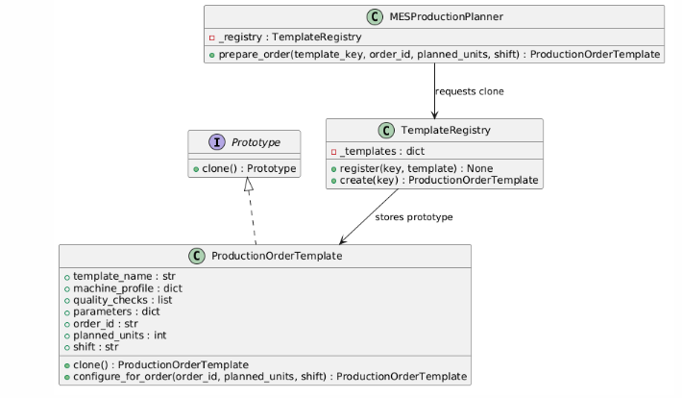

Problema
En el MES es común generar muchas ordenes de producción con configuraciones repetidas:
- Perfil de maquina por tipo de línea.
- Parámetros estándar de operación.
- Lista base de controles de calidad.
Si cada orden se arma manualmente desde cero, aumenta:
- Duplicación de código y datos.
- Riesgo de inconsistencias en configuración.
- Costo de mantenimiento al cambiar plantillas.

Justificación en el caso MES
Prototype se justifica porque:
- Permite clonar una plantilla de orden ya validada.
- Reduce tiempo para preparar nuevas órdenes operativas.
- Mantiene consistencia entre órdenes del mismo tipo.
- Facilita ajustes locales en el clon sin afectar la plantilla original.

Estructura del patrón
Prototype: Prototype
Concrete Prototype: ProductionOrderTemplate
Client/Registry: TemplateRegistry
Cliente de negocio: MESProductionPlanner
El patrón se implementa con clonación profunda (deepcopy) para evitar que estructuras anidadas del clon compartan referencia con la plantilla base.
Capturas código Patrón prototype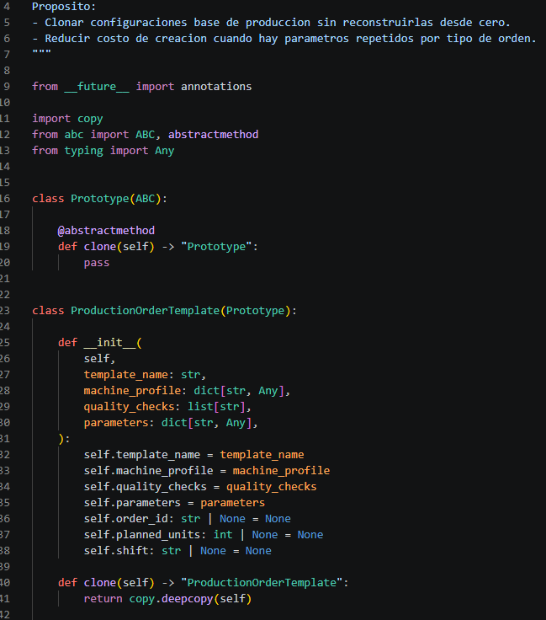Captura 1/3
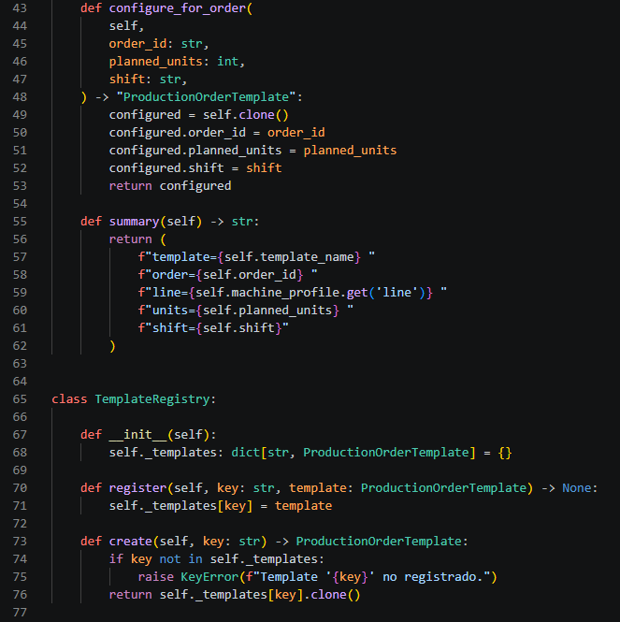 capturas 2/3 y 3/3 codigo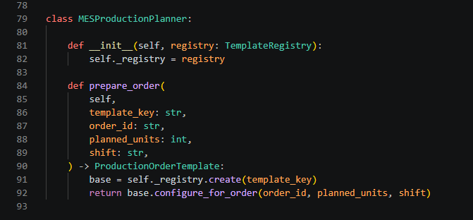

Captura test_prototype.py

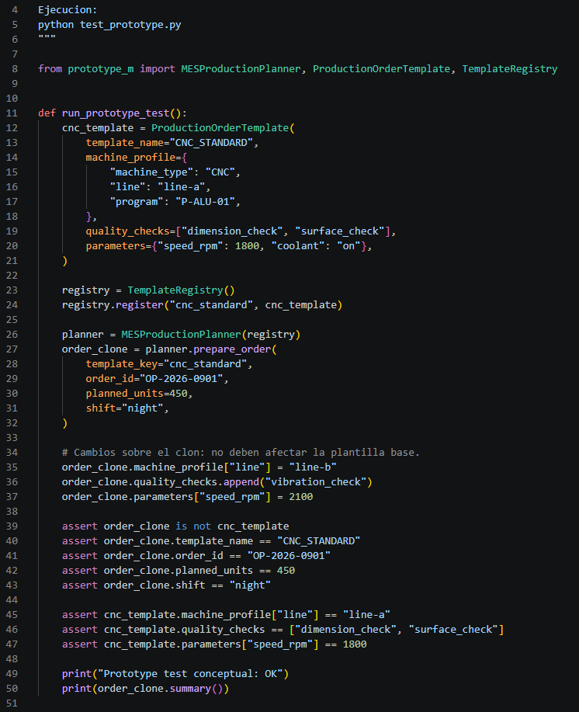
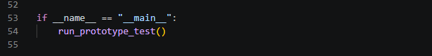

Explicación de resultados
Con la prueba conceptual:
- Se registra una plantilla base (cnc_standard) en el TemplateRegistry.
- El planificador solicita un clon para una orden concreta.
- Se personaliza el clon (orden, turno, unidades y parámetros).
- Se valida que cambios del clon no alteran la plantilla original.
Esto evidencia reutilización de configuraciones con independencia entre objeto base y objeto clonado.

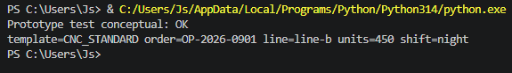

Conclusión
Prototype es adecuado en el MES cuando existen configuraciones de orden recurrentes que deben replicarse de forma rápida y consistente.
En este ejercicio, el patrón mejora mantenibilidad y velocidad de preparación, manteniendo un enfoque académico y demostrativo.

